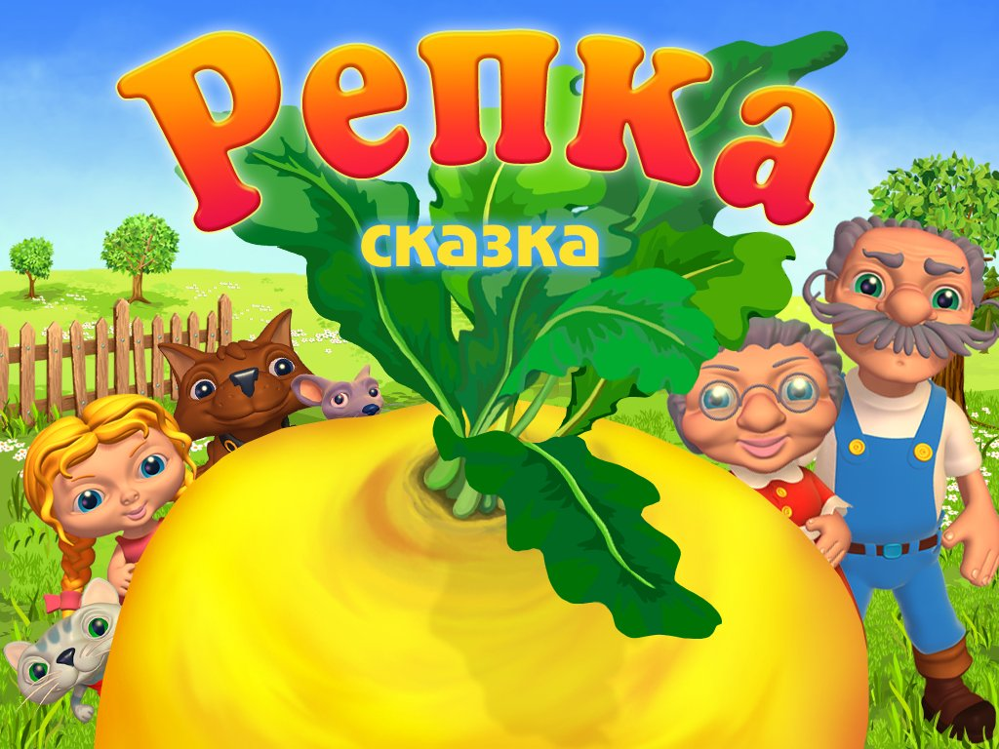

ПОДГОТОВИЛА: Кожевникова Е.В.

Действующие лица:
Дед, бабка, внучка, Жучка, кошка, мышка, репка.
Выходит Дед
Дед – Ох, и как же я устал! Бабка смотрит сериал,
Внук мой, как почти все дети, затерялся в интернете.
Жучка с Кошкой, вот беда, разбежались кто куда.
Вот Мышонок здесь копался. И куда он подевался?
Находит репку.
Дед – Вот так диво! Вот какая репка выросла большая! (тянет)
Нет, не вырвешь, вот досада! Звать на помощь бабку надо.
Бабка, эй, сюда беги, дергать репку помоги!
Выходит бабка.
Бабка – Дед, мне некогда сегодня, подождет твой огород.
В передаче про здоровье врач Малахов речь ведет. (уходит)
Дед – Внучек мой, сюда беги, дергать репку помоги.
Выходит внук.
Внук – Нет, дедуля, скоро вечер. У меня на сайте встреча.
Я к компьютеру бегу, тебе завтра помогу. (уходит)
Дед – Жучка, эй, сюда беги. Дергать репку помоги.
Выходит жучка.
Жучка – Рада бы помочь, да только не могу сейчас никак.
Опоздать боюсь сегодня я на выставку собак. (убегает)
Дед – Кошечка, сюда беги, дергать репку помоги!
Выходит кошка.
Кошка – Мне, дедуля, не до репки. Отдыхаю нынче редко.
Съемка у меня в рекламе. Вы теперь справляйтесь сами.
Кошка уходит, выходит Мышонок с книжкой.
Дед – Ну а ты, малыш мышонок, книжку все грызешь спросонок?
Ведь невкусная наверно.
Мышь – Дед, грызть книги – это скверно.
Книжка, обрати внимание, про здоровое питание.
Дед – Репа выросла большая. Что с ней делать, я не знаю.
Мышь – Репа! Это же прекрасно! Витаминов в репке – масса.
Хватит на год их вполне и тебе, и всей родне!
Дед – От работы вся родня прочь бежит, как от огня!
Видно буду я один дергать этот витамин.
Мышь – Подождем еще немножко. Вот идут Собака с Кошкой.
Входят усталые собака с кошкой.
Кошка – Ах, какая же усталость!
Собака – Сил нисколько не осталось!
Кошка – Как тяжел моделей труд!
Собака – Перекусы там и тут до добра не доведут!
Покачиваясь входит Внук.
Внук – Что-то все в глазах рябит, сильно голова болит.
Сил совсем уж нет, как будто…
Мышь – Подкосил его компьютер.
Входит бабка.
Бабка – В телевизоре сказали: есть побольше овощей.
Ну а вы чего здесь встали? Репу дергаем скорей!
Дед – Друг за другом становись! Бабка за меня держись!
А за нами: внук и Жучка, кошка, мышь. Все вместе дружно
Репку вытянуть нам нужно.
Тянут, вытягивают репку.
Бабка – Репка – просто загляденье! Будет всем нам угощенье!
Мышь – Чтоб зимой не унывать, будем осень вспоминать.

